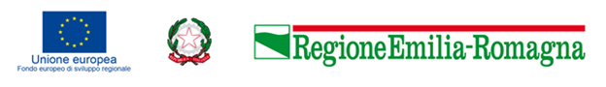
“Legge Regionale 14/2014
Promozione degli Investimenti in Emilia-Romagna”

POR FESR 2014 - 2020 POR FSE 2014 - 2020 - ACCORDI REGIONALI DI INSEDIAMENTO E SVILUPPO DELLE IMPRESE - BANDO 2019 IN ATTUAZIONE DELL'ART. 6 DELLA L.R. N. 14 /2014 E S.M.I.

DGR 268/2019

Fac-Simile della modulistica per la presentazione della rendicontazione per i progetti relativi a:
Aiuti agli investimenti per le infrastrutture di ricerca,
Aiuti a favore della ricerca e sviluppo
Aiuti per la tutela dell'ambiente per interventi finalizzati all'efficienza energetica, alla cogenerazione, alla produzione di energia da fonti rinnovabili nonché interventi per riciclaggio e riutilizzo di rifiuti
di cui al bando approvato con DGR. 268/2019
Elenco allegati:
1.DSAN generale per domanda pagamento;
2.Relazione semestrale sul programma;
3.Relazione tecnica generale sul programma;
4.Relazione di progetto e rendiconto analitico eff. energetica e rinnovabili;
5.Relazione di progetto e rendiconto analitico ReS;
6.Relazione di progetto e rendiconto analitico_infrastruttura di ricerca;
7.Relazione consulenze_per tutte le tipologie di progetti;
8.Verifica qualitativa dipendenti ReS;
9.Time sheet personale ReS;
10.Costo orario personale ReS;
11.Relazione materiali_ReS;
12.Cronogramma spesa per progetto

